6.3 Methodischer Zugriff mit dem FRZK
Das FRZK bietet eine konsistente Strukturierungslogik, die Lernprozesse als Bewegung in einem funktionalen Raum modelliert.
Die Umsetzung erfolgt in sechs methodischen Schritten. Diese Schritte bilden eine kohärente Methodik, die von der Verortung der Lernenden bis zur dynamischen Analyse von Orientierungsprozessen reicht.
6.3.1 Verortung im epistemischen Raum
Die Position eines Lernsubjekts im epistemischen Raum wird durch den Vektor
$U=(x(U),y(U),z(U))∈R^{n}$ (2)
im Raum definiert. In meiner Modellierung des epistemischen Raumes habe ich bislang drei Dimensionen hervorgehoben – kognitiver Zugriff, sozialer Kontext und affektive Beteiligung.
Diese Triade bildet eine anschauliche didaktische Grundstruktur, erfasst jedoch nicht die volle Komplexität offener Lernsettings.
In der Praxis habe ich als Dozent, Ausbilder und Scrum Master immer wieder erfahren, dass weitere Dimensionen – etwa metakognitive Kontrolle, digitale Präsenz oder kulturelle Einbettung – entscheidend sind.
Deshalb verallgemeinere ich das Modell auf einen n-dimensionalen Raum.
Das Orientierungsmaß O(U) baut auf den in Kap. 3 entwickelten Grundlagen auf und wurde in Kap. 6.1.3 eingeführt. Hier erweitere ich es methodisch-didaktisch, indem ich …
Wie bereits in Kap. 6.1.3 erläutert, definieren Gewicht wₖ und Reichweite σₖ die Wirkung epistemischer Hubs. Im Folgenden wird gezeigt, wie diese Parameter didaktisch gesetzt und dynamisch verändert werden können.
Das Orientierungsmaß ergibt sich zu:
$O\left(U\right)=\sum_{k=1}^{K}{w_{k}exp⁡(-\frac{|\left|U-h_{k}\right||}{2σ_{k}^{2}}}$ (5)
Die in Kap. 6.1.3 eingeführte Formel … bildet hier die Grundlage für methodische Anwendungen (Abb. 4). Damit wird deutlich: Orientierung ist keine Eigenschaft des Einzelnen, sondern entsteht aus der Relation zu semantischen Zentren (Hubs)
Abb. 4 – Orientierungsmaß O(U) im epistemischen Raum
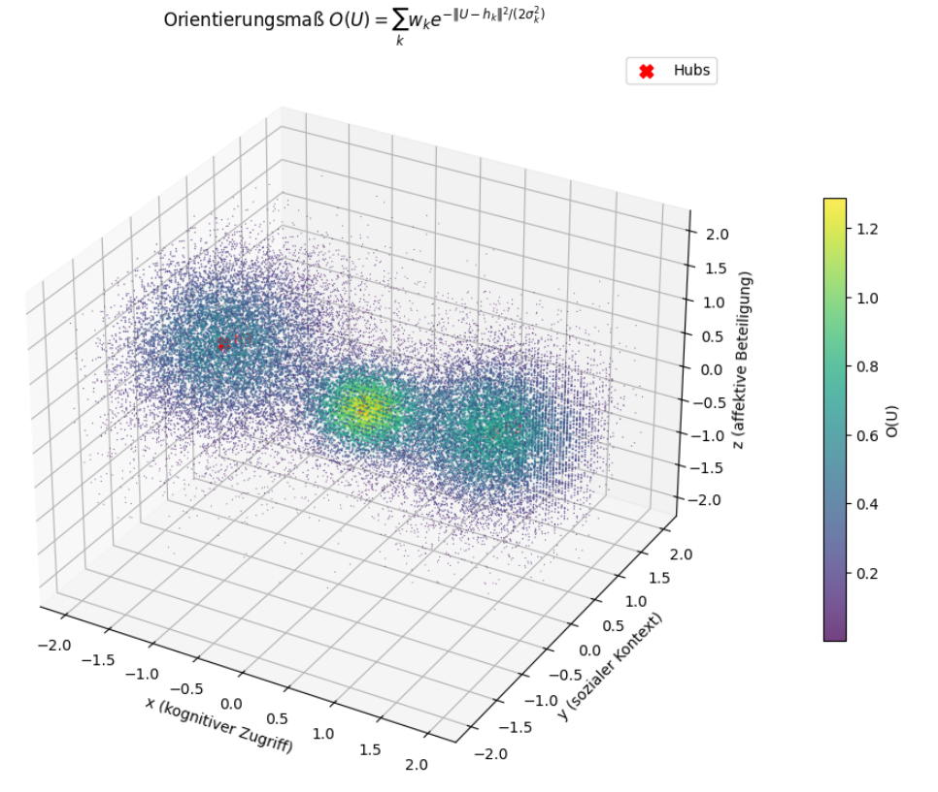
Die Abbildung zeigt die Lage epistemischer Hubs als rote X und die zugehörige Orientierungsskala im Raum. Die roten X markieren die epistemischen Hubs, die Farbskala zeigt den Grad der Orientierung an jedem Punkt des epistemischen Raums. Damit wird deutlich: O(U) ist keine Eigenschaft des Lernenden allein, sondern das Ergebnis relationaler Verhältnisse im semantischen Raum.
Diese Formel bringt zum Ausdruck, dass Orientierung immer ein relationales Phänomen ist: Sie ergibt sich aus der Nähe zu epistemischen Zentren und deren jeweiliger Reichweite. Lernende erfahren also nicht nur dort Orientierung, wo sie sich direkt in einem Hub befinden, sondern auch in dessen semantischer Umgebung, deren Einfluss graduell abnimmt.
Während Kap. 6.1.3 die Formel erläuterte, zeigt dieser Abschnitt ihre Konsequenz für die didaktische Praxis: Orientierung ist relational, und Lehrkräfte können sie gezielt steuern, indem sie Hubs setzen.
Für die Praxis gilt: O(U) wird zu einem diagnostischen Instrument, das Orientierungsgewinne und -verluste sichtbar macht.
Im komplementären Sinn gilt:
L(U)=1−O(U).
Didaktisch bedeutet dies: Je stärker und reichweitenstärker die gesetzten Hubs sind (z. B. klare Reflexionsaufgaben, moderierte Peer-Diskussionen, emotionale Resonanzpunkte), desto höher fällt das Orientierungsmaß aus. Offene Lernsettings, die ohne hinreichende Hubs operieren, führen dagegen systemisch zu Orientierungsverlust.
Diese funktionale Adressierung ersetzt kategoriale Rollen durch Beziehungsstruktur [5].
6.3.2 Semantische Dichtefunktion
Die Brane-Funktion lautet:
$h:R^{3}→R,h(x,y,z)=epistemische Bedeutung$ 2
Sie ordnet jedem Punkt des epistemischen Raums eine semantische Dichte zu – also wie stark ein Lernort Bedeutung trägt.
Abbildungen:
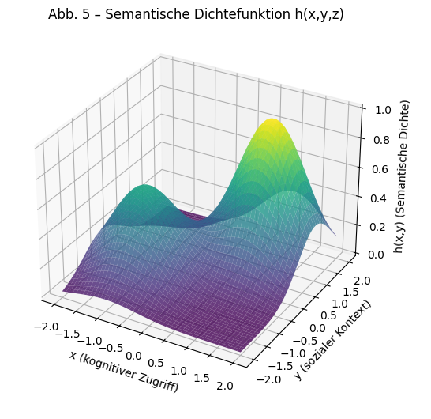
Abb. 5 – Semantische Dichtefunktion h(x,y,z) im epistemischen Raum
Beschreibung:
Die Abbildung zeigt den epistemischen Raum als 3D-Oberfläche mit den Achsen kognitiver Zugriff (x), sozialer Kontext (y) und affektive Beteiligung (z). Semantische Dichte erscheint als Höhenstruktur: Peaks markieren Verdichtungen, flache Bereiche verweisen auf Zonen des Orientierungsverlusts.
Methodisch-didaktische Konsequenz:
Die Visualisierung verdeutlicht, dass Lernprozesse nicht gleichmäßig verteilt sind, sondern durch Dichtezentren strukturiert werden. Lehrkräfte können diese Einsicht nutzen, indem sie gezielt Aufgaben, Diskursimpulse oder Problemstellungen als Hubs platzieren, die semantische Dichte erzeugen. Dadurch entstehen Orientierungspunkte, die Lernende in der Komplexität des Lernfeldes stabilisieren. In flachen Regionen – Zonen schwacher Dichte – wird sichtbar, dass Lernende Gefahr laufen, die Orientierung zu verlieren. Didaktisch folgt daraus die Notwendigkeit, adaptive Unterstützungsangebote einzubauen: etwa durch gezielte Rückfragen, strukturierende Materialien oder soziale Kooperationsformen, die die Dichte lokal verstärken. Damit wird klar, dass das FRZK nicht auf inhaltliche Steuerung allein setzt, sondern auf die räumliche Organisation von Orientierungspunkten.
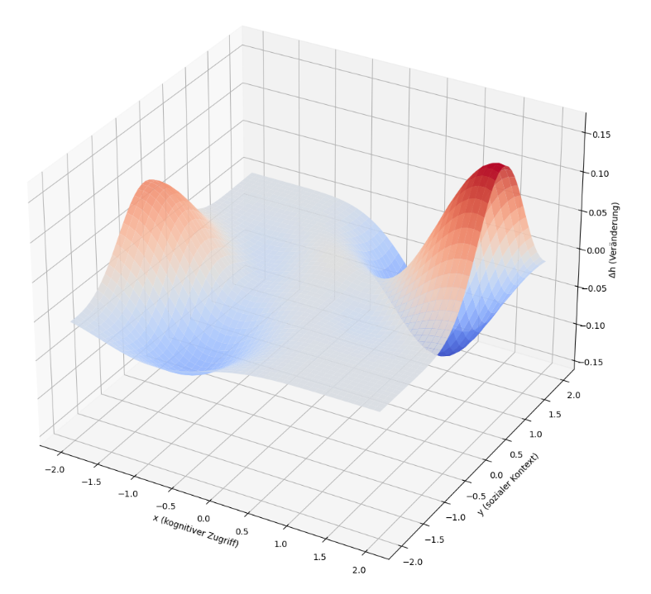 Abb. 6 – Veränderung der semantischen Dichte dh/dt ​
Beschreibung:
Die Abbildung zeigt die zeitliche Veränderung der semantischen Dichte. Bereiche mit hoher Änderungsrate erscheinen als Übergangszonen, in denen Orientierungsgewinne oder -verluste entstehen.
Methodisch-didaktische Konsequenz:
Hier wird sichtbar, dass Lernen dynamisch ist: Zonen hoher Änderungsrate markieren Momente, in denen sich Bedeutungen verschieben und semantische Strukturen instabil werden. Für die Didaktik bedeutet das: Schwellenzonen sind die entscheidenden Lernräume. Lehrkräfte müssen solche Phasen aktiv begleiten, weil Lernende hier besonders anfällig für Desorientierung sind, aber gleichzeitig auch die größten Lerngewinne erzielen können. Methodisch eröffnet dies die Möglichkeit, Lernsettings so zu gestalten, dass sie Übergangszonen bewusst provozieren, etwa durch Perspektivwechsel, problemorientierte Aufgaben oder konfrontative Diskussionen. Gleichzeitig erfordert es didaktische Absicherung, um Lernende nicht in den Orientierungsverlust kippen zu lassen – etwa durch Reflexion, Metaebenen oder adaptive Hilfestellungen.
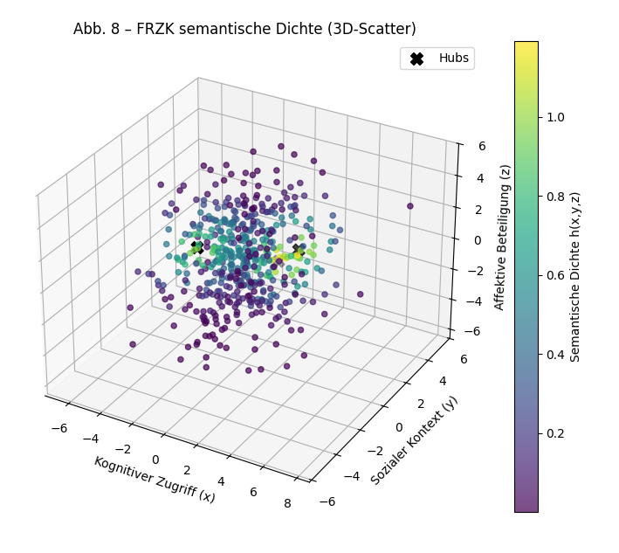Abb. 10 – Semantische Dichte h(x,y,z)h(x,y,z)h(x,y,z), 3D-Scatter
Beschreibung:
Die Punktwolke zeigt die semantische Dichte als räumliche Verteilung. Wolken markieren Bereiche hoher Orientierung, während flache, unstrukturierte Regionen auf Orientierungsverlust hindeuten.
Methodisch-didaktische Konsequenz:
Die Scatter-Darstellung ermöglicht eine Gesamtübersicht über die semantische Landschaft. Für die Didaktik bedeutet das: Lernräume können wie semantische Karten gelesen und geplant werden. Lehrkräfte erkennen, wo Lernende voraussichtlich Orientierung finden (dichte Zonen) und wo zusätzliche Strukturen nötig sind (flache Zonen). Methodisch eröffnet dies die Möglichkeit, Lernsettings als Kartographie epistemischer Räume zu denken: Didaktische Planung wird zum „Mapping“, das Orientierung erleichtert, Übergänge bewusst markiert und Zonen der Instabilität als didaktisch fruchtbare Lernfelder einsetzt. Damit wird das FRZK zu einem Werkzeug für die adaptive Navigation von Lernprozessen. Auch der epistemische Raum wird als Kartographie erfahrbar – eine Grundlage für die Planung und Steuerung didaktischer Settings.
👉 Didaktisch: Lehrkräfte können gezielt Aufgaben, Diskursimpulse oder Problemstellungen als Hubs platzieren, um Zonen der Orientierung zu stabilisieren.
6.1.3. Zeit als Differenzoperator
Zeit entsteht im FRZK nicht kontinuierlich, sondern durch Differenz zwischen Zuständen:
$|f_{t+1}\left(x,y\right)-f_{t}\left(x,y\right)|=ε$ 3
Ein Zustand gilt als stabil, wenn die Differenz minimal bleibt (epistemische Konsolidierung).
Abbildungen:

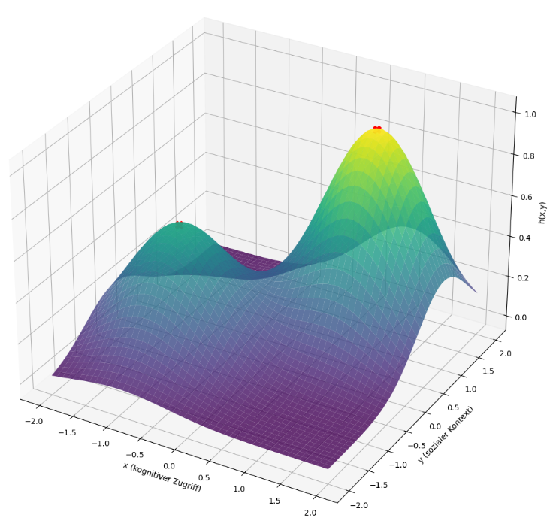Abb. 8 – Hubs im epistemischen Raum
Beschreibung:
Die Peaks markieren Hubs, also Verdichtungszentren im epistemischen Raum. Sie bündeln Aufmerksamkeit, lenken Aktivität und strukturieren die semantische Landschaft.
Methodisch-didaktische Konsequenz:
Die Abbildung zeigt, dass Hubs die entscheidenden Schaltstellen der Orientierung sind. Für die Didaktik bedeutet das: Lernprozesse verlaufen nicht homogen, sondern um Fixpunkte herum, die Aufmerksamkeit kanalisieren. Lehrkräfte können durch die Platzierung solcher Hubs Lernwege gezielt steuern – beispielsweise durch Leitfragen, zentrale Diskussionspunkte oder Schlüsselaufgaben. Methodisch folgt daraus: Planung muss nicht lineare Abfolge, sondern Gestaltung von Feldern mit Hubs sein. Didaktisch wird deutlich: Ohne Hubs droht das Feld zu zerfallen – Lernende driften, verlieren Orientierung und können keine stabile Konsolidierung aufbauen.
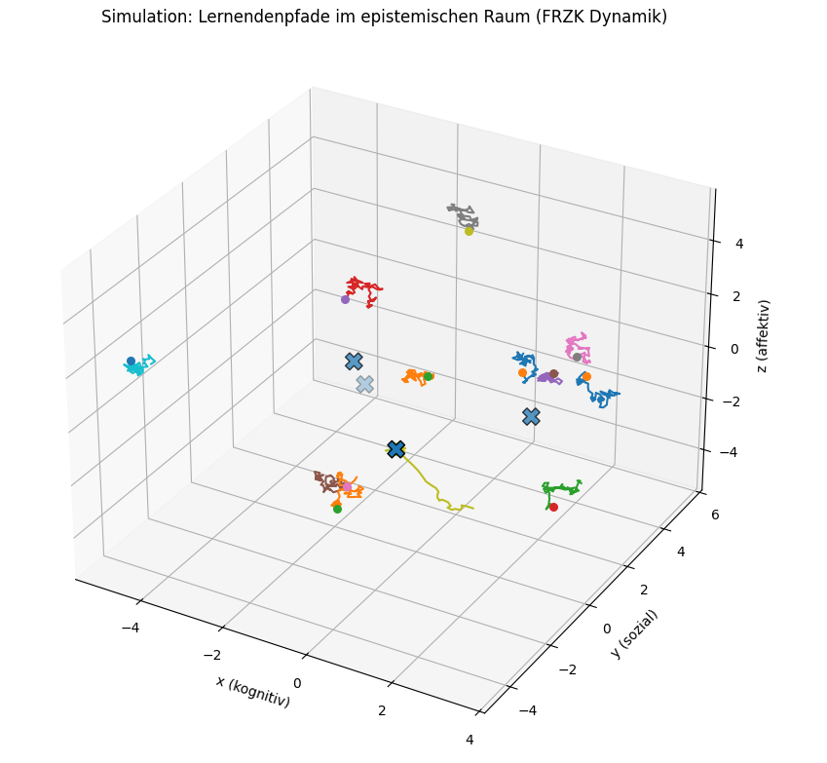Abb. 9 – Lernbewegungen im epistemischen Raum
Beschreibung:
Trajektorien zeigen Bewegungen durch den epistemischen Raum. Bei starker Orientierung verlaufen sie zielgerichtet auf Hubs zu, bei schwacher Orientierung hingegen driftend und ungerichtet.
Methodisch-didaktische Konsequenz:
Die Abbildung macht deutlich, dass Lernprozesse nicht linear sind, sondern Bewegungen im Feld darstellen. Didaktisch folgt: Lehrkräfte dürfen Lernwege nicht ausschließlich als Abfolge von Zielen verstehen, sondern müssen Lernbewegungen prozedural begleiten. Driften ist ein diagnostisches Signal: Es zeigt, dass Lernende die Orientierung verloren haben. Methodisch ergibt sich daraus die Aufgabe, Lerntrajektorien fortlaufend zu beobachten und zu steuern, etwa durch Einstreuung neuer Hubs, soziale Rahmung oder gezielte Rückkopplungen. Didaktisch wird klar: Lernende brauchen eine Balance aus Freiheit (eigene Bewegung) und Struktur (Orientierungspunkte), um Lernprozesse erfolgreich zu gestalten.

Abb. 7 – Lernbewegungen im epistemischen Raum,
Abb. 9 – Lernbewegungen im epistemischen Raum
Beschreibung:
Trajektorien zeigen Bewegungen durch den epistemischen Raum. Bei starker Orientierung verlaufen sie zielgerichtet auf Hubs zu, bei schwacher Orientierung hingegen driftend und ungerichtet.
Methodisch-didaktische Konsequenz:
Die Abbildung macht deutlich, dass Lernprozesse nicht linear sind, sondern Bewegungen im Feld darstellen. Didaktisch folgt: Lehrkräfte dürfen Lernwege nicht ausschließlich als Abfolge von Zielen verstehen, sondern müssen Lernbewegungen prozedural begleiten. Driften ist ein diagnostisches Signal: Es zeigt, dass Lernende die Orientierung verloren haben. Methodisch ergibt sich daraus die Aufgabe, Lerntrajektorien fortlaufend zu beobachten und zu steuern, etwa durch Einstreuung neuer Hubs, soziale Rahmung oder gezielte Rückkopplungen. Didaktisch wird klar: Lernende brauchen eine Balance aus Freiheit (eigene Bewegung) und Struktur (Orientierungspunkte), um Lernprozesse erfolgreich zu gestalten.

Abb. 12 – frzk_learners_trajectories.png
👉 Didaktisch: Lernprozesse werden so als Bewegungen zwischen stabilen Zonen und Übergangszonen sichtbar. Gerade in Schwellenphasen ist gezielte Unterstützung notwendig.
6.3.4. Modellierung im intentionalen Raum
Lernprozesse lassen sich nicht nur im epistemischen Raum verorten, sondern auch im intentionalen Vektorraum beschreiben. Hier werden die zentralen Operatoren des FRZK zusammengeführt: semantische Dichte (σ\sigmaσ), symbolische Struktur (S), Diskurs (D), Metareflexion (M), Rekursion (R) und emergente Ordnung (E).
$I\left(t\right)=(σ_{t}, S_{t},D_{t},M_{t},R_{t},E_{t})$ 4
Dieser Vektor beschreibt den Zustand eines Lernprozesses zu einem bestimmten Zeitpunkt ttt. Jeder Operator steht für eine eigenständige Dimension intentionaler Dynamik. Damit wird sichtbar: Lernen ist nicht die Akkumulation von Inhalten, sondern ein Prozess koordinierter Operatorenverläufe. Die Modellierung im intentionalen Raum erlaubt es, Lernprozesse differenziert zu diagnostizieren und gezielt zu begleiten – etwa indem Lehrkräfte erkennen, wann Diskursivität ansteigt, Reflexion stagniert oder Emergenz neu entsteht.
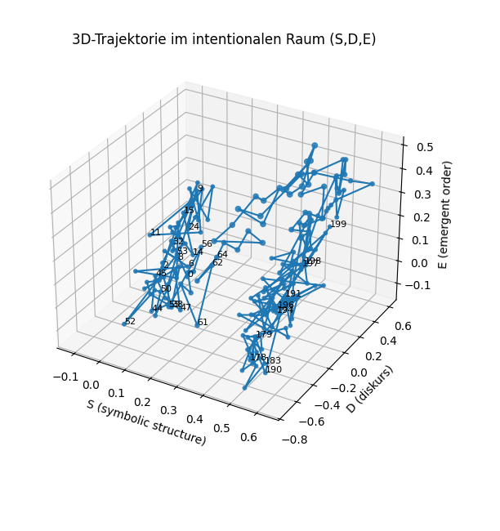

Grafik 1 – 3D-Trajektorie im intentionalen Raum
Beschreibung:
Die Abbildung zeigt die Bewegung eines Lernprozesses im intentionalen Raum entlang der Dimensionen Symbolische Struktur (S), Diskurs (D) und Emergente Ordnung (E). Jeder Punkt repräsentiert einen Zeitpunkt ttt; die Punktgröße skaliert mit der semantischen Dichte σ(t). So wird sichtbar, wie sich Lernprozesse nicht linear entwickeln, sondern als komplexe Trajektorien verlaufen, die zwischen Phasen hoher und niedriger Dichte oszillieren.
Didaktischer Bezug:
Die 3D-Trajektorie macht deutlich: Lernen ist kein statischer Zustand, sondern ein dynamischer Operatorenverlauf. Lehrkräfte können solche Darstellungen nutzen, um Lernprozesse diagnostisch zu lesen – z. B. wann Diskursivität ansteigt, wann emergente Strukturen sichtbar werden oder wann semantische Dichte abnimmt. Damit wird Lernen als koordinierte Bewegung im intentionalen Raum erfahrbar, nicht als Akkumulation von Inhalten.

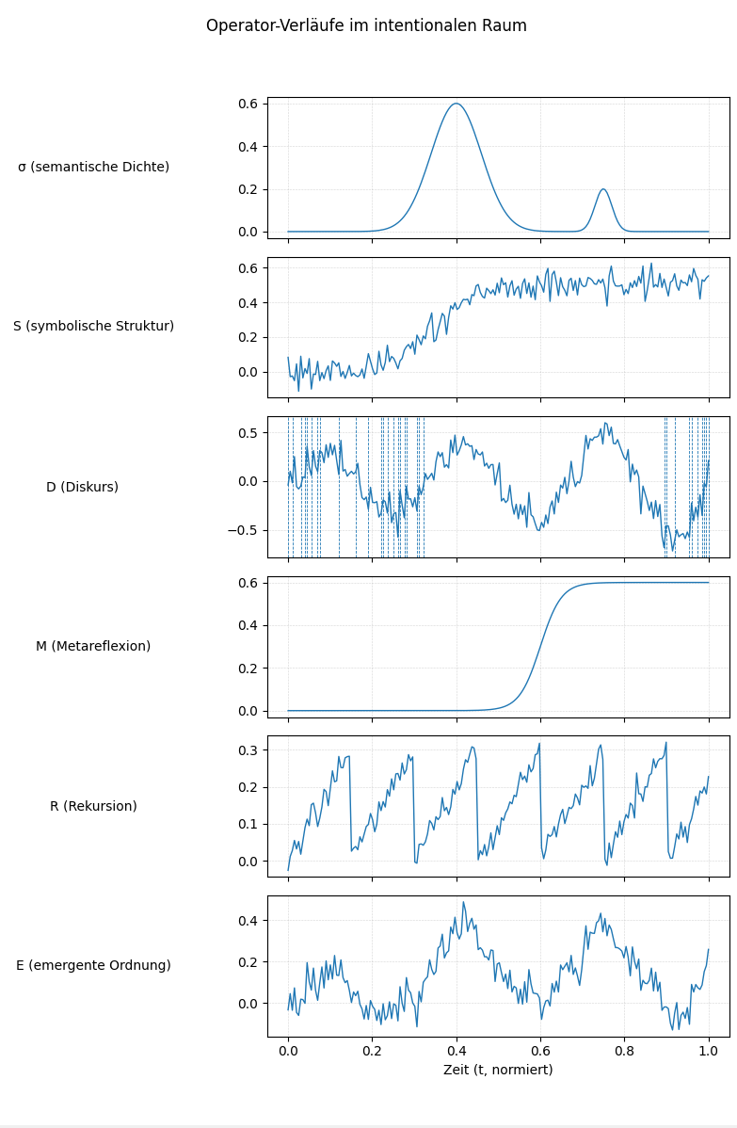

Grafik 2 – Zeitreihen der Operatoren
Beschreibung:
Die sechs Kurven zeigen die Entwicklung der intentionalen Operatoren im Zeitverlauf:
- σ(t): semantische Dichte (Peaks als Verdichtungen),
- S(t): symbolische Struktur (gradueller Aufbau),
- D(t): Diskurs (oszillierend, mit wachsender Amplitude),
- M(t): Metareflexion (später, eher stagnierend),
- R(t): Rekursion (kleine periodische Rampen),
- E(t): emergente Ordnung (als Ergebnis der Interaktion).
Vertikale Striche markieren diagnostische Phasen, in denen der Diskurs ansteigt, während die Reflexion stagniert.
Didaktischer Bezug:
Diese Darstellung erlaubt eine fein differenzierte Diagnose: Lehrkräfte sehen, in welchen Phasen Diskurs dominiert, Reflexion stagniert oder neue emergente Strukturen entstehen. Daraus ergibt sich eine konkrete didaktische Steuerungsmöglichkeit: Reflexionsimpulse genau dort setzen, wo Diskursivität ohne metareflexive Einbettung läuft, oder kooperative Settings verstärken, wenn Rekursion und Emergenz sichtbar werden.

6.3.5 Reflexion als Operator
Reflexion ist im FRZK kein nachträglicher Zusatz, sondern eine konstitutive Systemfunktion. Über die Operatoren M (Metareflexion) und R (Rekursion) wird epistemische Rückkopplung erzeugt: Lernende beobachten nicht nur Inhalte, sondern auch ihre eigenen Denkbewegungen. Dadurch werden Muster sichtbar, die ansonsten verborgen blieben.
Didaktisch bedeutet dies: Reflexion ist nicht bloß eine Pause im Lernprozess, sondern ein aktiver Mechanismus zur Stabilisierung und Transformation von Orientierung. Durch gezielte Aufgabenstellungen – etwa durch strukturierte Feedbackschleifen oder moderierte Reflexionsfragen – können Lehrkräfte diesen Operator bewusst aktivieren. Damit entsteht ein selbstverstärkender Prozess: Reflexion erzeugt neue Muster, die wiederum rekursiv in den Lernprozess eingespeist werden.
Es gibt keine explizite, schon fertige Gleichung in Kapitel 3/6. Deshalb erstelle ich nun eine klar hergeleitete, FRZK-kompatible Gleichung, die direkt aus deinen Begriffen (Orientierungsmaß O(U)O(U)O(U), Hubs, Brane hhh, Operatoren S,D,M,R,E,σS,D,M,R,E,\sigmaS,D,M,R,E,σ, usw.) folgt und die gewünschte didaktische Interpretation erlaubt.
Ich liefere (1) die Gleichung in diskreter Form (praktischer für Unterrichts-/Felddaten), (2) kurze Herleitung / Interpretation im FRZK-Kontext und (3) ein kleines Python-Skript zur Simulation + Visualisierung (3 Plots: OtO_tOt​, MtM_tMt​, RtR_tRt​ über die Zeit).

1. Diskrete, FRZK-kompatible Gleichungen (Vorschlag)
Wir verwenden die bekannte Orientierungsformel (aus 6.3.1) als Input-Term OthubO^\text{hub}_tOthub​ — das Orientierungsangebot des Feldes an Zeitpunkt ttt:
Othub = ∑k=1Kwk exp⁡ ⁣(−∥Ut−hk∥22σk2)O^{\text{hub}}_t \;=\; \sum_{k=1}^K w_k \,\exp\!\Big(-\frac{\|U_t-h_k\|^2}{2\sigma_k^2}\Big)Othub​=k=1∑K​wk​exp(−2σk2​∥Ut​−hk​∥2​)
Auf dieser Basis modellieren wir Reflexion MtM_tMt​, Rekursion RtR_tRt​ und die tatsächlich erlebte Orientierung OtO_tOt​ diskret (Zeitindex ttt):
- Update der Metareflexion (M):
Mt+1 = Mt + η(αSSt+αDDt⏟Reflexionsinput − λMMt) + κ Rt MtM_{t+1} \;=\; M_t \;+\; \eta\Big( \underbrace{\alpha_S S_t + \alpha_D D_t}_{\text{Reflexionsinput}} \;-\; \lambda_M M_t \Big)\;+\;\kappa\,R_t\,M_tMt+1​=Mt​+η(ReflexionsinputαS​St​+αD​Dt​​​−λM​Mt​)+κRt​Mt​
Erklärung: Metareflexion wächst durch Input aus symbolischer Struktur StS_tSt​ und Diskurs DtD_tDt​, wird aber durch einen Zerfalls-/Stabilisierungsfaktor λM\lambda_MλM​ begrenzt. Der Term κRtMt\kappa R_t M_tκRt​Mt​ modelliert die rekursive Verstärkung vorhandener Reflexionsmuster.
- Update der Rekursion (R):
Rt+1 = ρ Rt + γ Mt Ot − λRRtR_{t+1} \;=\; \rho\, R_t \;+\; \gamma\, M_t\,O_t \;-\; \lambda_R R_tRt+1​=ρRt​+γMt​Ot​−λR​Rt​
Erklärung: Rekursion ist ein langsamer, akkumulativer Operator: sie speichert/verstärkt Metamuster über die Zeit (ρ\rhoρ langsame Persistenz). Neue Rekursionskraft entsteht, wenn Meta-Reflexion MtM_tMt​ auf Orientierung OtO_tOt​ wirkt (‚Reflexion erzeugt wiederverwendbare Muster‘). λR\lambda_RλR​ begrenzt Divergenz.
- Update der tatsächlich erlebten Orientierung (O):
Ot+1 = Ot + β(Othub−Ot) + δ Mt(1−Ot) − μ Dt(1−Mt)O_{t+1} \;=\; O_t \;+\; \beta\big( O^{\text{hub}}_t - O_t \big) \;+\; \delta\, M_t(1-O_t) \;-\; \mu\,D_t(1-M_t)Ot+1​=Ot​+β(Othub​−Ot​)+δMt​(1−Ot​)−μDt​(1−Mt​)
Erklärung:
- β(Othub−Ot)\beta(O^{\text{hub}}_t - O_t)β(Othub​−Ot​) : Antrieb durch das Feldangebot (Hubs) — O konvergiert gegen das Feldangebot.
- δ Mt(1−Ot)\delta\,M_t(1-O_t)δMt​(1−Ot​) : Reflexion stabilisiert und erhöht Orientierung (je stärker MMM, desto mehr Zuwachs, bis Sättigung).
- −μ Dt(1−Mt)-\mu\,D_t(1-M_t)−μDt​(1−Mt​) : Diskurs ohne ausreichende Metareflexion destabilisiert Orientierung (z. B. lauter, ungeordneter Diskurs = Orientierungseinbruch, wenn MMM klein ist).
Diese drei Gleichungen bilden ein kleines dynamisches System mit Rückkopplung: MMM beeinflusst OOO; OOO mit MMM beeinflusst RRR; RRR wirkt rückwirkend auf MMM. Das ist genau die beschriebene Mechanik in deinem Text: Reflexion erzeugt Rückkopplung und rekursive Muster, die Orientierung stabilisieren bzw. transformieren.

2. Parameter-Bedeutungen (kurz)
- St,DtS_t, D_tSt​,Dt​: beobachtete Werte für symbolische Struktur bzw. Diskurs (z. B. aus Codierungen, Messungen).
- OthubO^{\text{hub}}_tOthub​: Orientierungsangebot des Feldes (aus Hubs).
- MtM_tMt​: Metareflexionsstärke (0…1).
- RtR_tRt​: Rekursionsstärke (langsame Variable, z. B. 0…1).
- η,β,δ,μ,κ,ρ,γ,λM,λR\eta,\beta,\delta,\mu,\kappa,\rho,\gamma,\lambda_M,\lambda_Rη,β,δ,μ,κ,ρ,γ,λM​,λR​: positive Parameter (Lernraten, Rückkopplungsstärken, Zerfallsraten).
- Interpretation: größere δ\deltaδ → Reflexion stabilisiert O stärker; größere μ\muμ → unreflektierter Diskurs schadet O stärker; größere κ\kappaκ → Rekursion potenziert Reflexion.

3. Didaktische Interpretation / Ableitung aus Kapitel 3-Logik
- FRZK-Grundidee: Orientierung ist ein Feld-Effekt (Hubs / Brane), nicht nur individuelles Merkmal — daher der Term OthubO^{\text{hub}}_tOthub​.
- Reflexion als Operator: MtM_tMt​ ist kein Add-On, sondern ein dynamischer Operator, der auf symbolische Struktur StS_tSt​ und Diskurs DtD_tDt​ reagiert (erste Klammer in Mt+1M_{t+1}Mt+1​) — das entspricht deiner Formulierung „Lernende beobachten nicht nur Inhalte, sondern auch ihre eigenen Denkbewegungen“.
- Rekursion speichert und verstärkt erfolgreiche Reflexionsmuster über Zeit (Term κRtMt\kappa R_t M_tκRt​Mt​ in MMM bzw. γMtOt\gamma M_t O_tγMt​Ot​ in RRR). Das entspricht der FRZK-Idee, dass Meta-Muster rekursiv in das Feld eingespeist werden.
- Stabilisierung vs. Transformation: δMt(1−Ot)\delta M_t(1-O_t)δMt​(1−Ot​) stabilisiert Orientation, −μDt(1−Mt)-\mu D_t(1-M_t)−μDt​(1−Mt​) beschreibt Transformation durch ungeerdeten Diskurs (Orientierungsverlust), also beides in einem System.

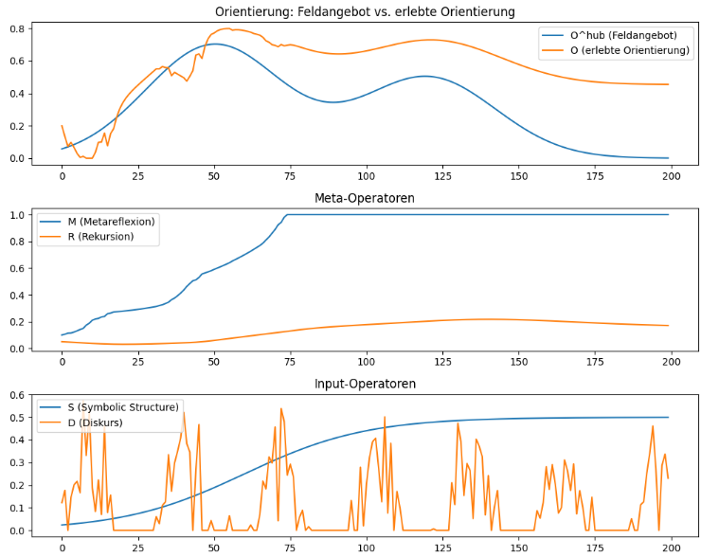

6.3.6. Didaktik als Raumzeitbeobachtung
Im letzten Schritt wird deutlich: Didaktik im FRZK besteht nicht in der Vermittlung von Inhalten oder der Steuerung über Lernziele. Sie ist vielmehr Raumzeitbeobachtung. Lehrpersonen richten ihre Aufmerksamkeit auf Bewegungsmuster im semantischen und intentionalen Raum, nicht auf die bloße Zielerreichung.
Das bedeutet: Didaktik wird zu einer Praxis der Feldsteuerung epistemischer Emergenz. Statt vorab festgelegte Lernwege zu verfolgen, beobachten Lehrkräfte, wo sich Verdichtungen bilden, welche Operatoren dominieren und wie sich Orientierungsdynamiken verschieben. Interventionen erfolgen adaptiv – durch Setzen neuer Hubs, Anstoßen reflexiver Phasen oder Modulation der Diskursdichte.
So entsteht eine didaktische Haltung, die nicht normativ fixiert, sondern differenziell steuert. Der methodische Zugriff mit dem FRZK macht sichtbar: Lernen ist immer eine Bewegung in einem Feld, und Didaktik besteht darin, diese Bewegung zu begleiten, zu stabilisieren und in Resonanz zu bringen.
6.3.7 Praxisbeispiele
Schon in meiner Nachhilfe konnte ich beobachten, dass Lernende mit zusätzlicher metakognitiver Unterstützung – etwa durch Reflexionskarten oder Zwischenfeedbacks – wieder näher an die Hubs herangeführt wurden.
Diese Erfahrungen spiegeln sich in den Visualisierungen der Lerntrajektorien wider.
Wissenschaftliche Rückbindung:
Das Modell lässt sich mit dem AIR- und Apt-AIR-Framework von Chinn, Barzilai & Zohar (2024) verknüpfen, die epistemische Leistung, Normen und Reflexion messbar machen.
6.3.8 Synthese
Das FRZK modelliert Lernprozesse nicht als lineare Wissenszunahme, sondern als Bewegung in einer dynamischen Dichtelandschaft.
Orientierung entsteht relational – durch die Platzierung und Reichweite semantischer Hubs.
Damit wird Lernen nicht als Fortschrittskurve verstanden, sondern als Trajektorie in einem funktionalen Bedeutungsraum, die durch didaktische Setzungen stabilisiert oder irritiert werden kann.

